程序项目需求单
为规范买卖双方的义务与权力，请亲认真填写本项目需求单并将亲能想到的一切程序要求都详细列出，附上所有程序相关资料用一个压缩文件包一并发送给售后 ，我们将严格按照亲的要求进行编程。
郑重声明：若亲在需求单之后提出的新要求与该单不符，我们将不予修改！若修改要求超过一个月，我们将不予修改！
程序语言：python
截止时间: 2018 年11 月 17 日 （晚上12:00） 之前，若有修改至少需要留出48小时时间。
程序要求：
前提>>>>>>
首先让患者吃药。 然后再用中子照射患者病巢,中子与靶向药产生核反应杀死病细胞。
反应的最后阶段释放出伽马射线,检测伽马射线的位置和数目就是中子反应的位置和数目。
由于人体是有厚度的 所以有一个削减系数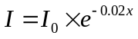
I 穿过后剩余个数
I0 开始个数
X 距离cm

也可以这样算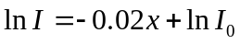

我的探测器排布就是检测这一个方向上的r射线（方向就是位置确定了），输出的数值即这条线上发生反应的次数
因为一个细胞只发生一次反应 所以就能够输出这条线上发生反应的细胞总数

实验构建>>>>>
我有一堆探测器 探测器是0.5孔径的 （测量范围为就是这一个口径下的一条线形成的一个圆柱体）
初期是有两条40个探测器组组成的成90度的结构 如下图所示
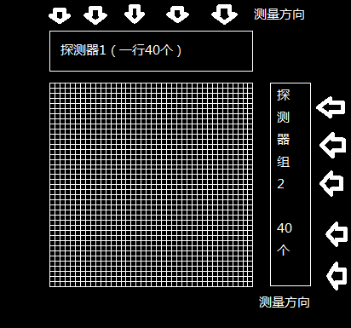
PS.我是上右方向放置 你们设计师可以随便 但一定是这种成90度的最好

然后让这个结构在导轨上来回移动 如下图所示
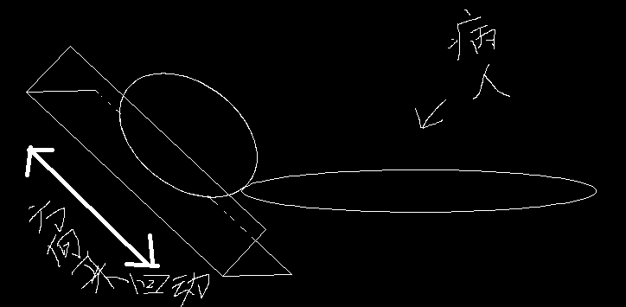

获得3d图像

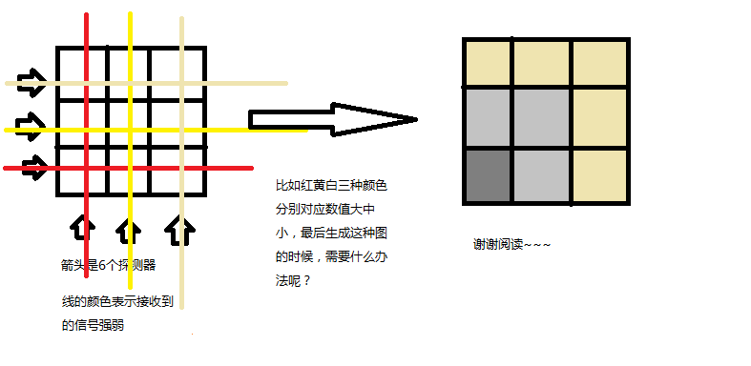
当然如果你们有更好的能获得3d图像的方式 也可以跟我讨论 这只是一种结构
主要目的就是获得治疗过程中发生核反应的位置 反应数目的3d图像

学历：研究生
专业： 量子物理
程序用途：放射性医疗 毕设

